إدارة قواعد المعطيات SQL Server – ITD410 | المادة
إدارة قاعدة معطيات قاموس | عنوان الوظيفة
أسامة أحمد | إعداد
27/11/2012 | تاريخ التوزيع
20/12/2012 | تاريخ الإعادة
تقرير بصيغة MS Word | الموارد المطلوبة

الأهداف
تهدف هذه الوظيفة إلى إبراز أهمية إدارة قواعد المعطيات وبالتالي أهمية عمل مدراء أنظمة قواعد المعطيات ابتداءً من تنقيح التصميم المنطقي لقاعدة المعطيات واستمرار مهامه أثناء وضع قاعدة المعطيات قيد الاستثمار. تسمح هذه الوظيفة للطالب بتطبيق معظم المفاهيم النظرية التي تعلمها خلال محاضرات هذه المادة المتعلقة بعمل مدير قواعد المعطيات. يمكننا تلخيص الأهداف من هذه الوظيفة كما يلي:
- استخدام لغة Transact-SQL
- إدارة عملية الخزن الاحتياطي.
- أمن قاعدة قاعدة المعطيات.
- التوثيق.

مقدمة:
تحتاج عملية تطوير قاموس للتشارك بقاعدة معطيات تحتوي كلمات القاموس التي سيقوم فريق العمل على ترجمتها، وتحتوي قاعدة المعطيات المفردات المراد ترجمتها وحقول لوضع الترجمات.

التوصيف الفني للنظام
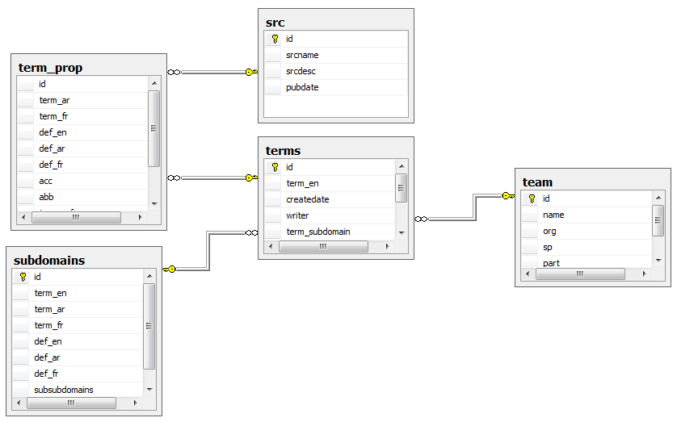
يبين الشكل السابق قاعدة المعطيات المقدمة والتي سنعمل عليها وفيما يلي قائمة بكيانات قاعدة المعطيات:
- جدول terms يخزن فيه معلومات المفردة الأساسية.
- جدول term_prop يخزن فيه المعلومات الإضافية للمفردات وترجماتها.
- جدول src يخزن فيه معلومات مصادر المعلومات.
- جدول subdomain يحتوي على قائمة تصنيفات المفردات
- جدول team يحتوي على معلومات فريق الترجمة
مرفق نسخة احتياطية عن القاعدة التي تحتوي الجداول السابقة.

خصائص النظام
- تم تنصيب النظام وقاعدة معطياته على مخدم واحد مركزي.
- يمكن الاتصال مع المخدم عن طريق الانترنت.
- تم تصميم موقع إنترنت يمكن الفريق من الدخول وإضافة مفردات أو ترجمتها.

المطلوب
- إنشاء إجرائية (stored procedure) تقوم إضافة عضو جديد.
- إنشاء إجرائية (stored procedure) تقوم إضافة تغيير كلمة سر عضو.
- إنشاء قادح (trigger) على الجدول terms يضيف سطر مقابل في الجدول term_prop عند إضافة سطر.
- النسخ الاحتياطي:
  - وضع خطة لعملية النسخ الاحتياطي والاسترجاع مع الشرح.
  - جدولة عملية النسخ الاحتياطي مع شرحها.
- إدارة أمن قاعدة البيانات:
  - بناء الأدوار والإعدادات الأمنية للنظام
  - تحديد مستخدمي النظام وصلاحيات كل منهم.

المطلوب تسليمه:
- يجب على الطالب توثيق وشرح جميع الطلبات مع ضرورة الالتزام بهيكلة التقرير وترتيبه بشكل مطابق تماما مع هيكلية وترتيب الطلبات أعلاه.
ملاحظة هامة ينبغي اختبار صحة تنفيذ المخطوط المضمن في التقرير، ولا ينبغي إرسال ملفات قاعدة المعطيات الفيزيائية.

ملاحظات:
- تشكيل مجموعات العمل:
- يتم تنظيم مجموعات عمل لانجاز الوظيفة, كل مجموعة تتكون من 3-5 طلاب حصراً.
- يمنع منعاً باتاً تشكيل مجموعات من صفوف لا يدرسها نفس الأستاذ.
- يتم تنظيم مجموعات العمل تلقائياً من قبل الطلاب وتحديد الطالب المنسق (مهمته التواصل مع الطلاب وتنظيم العمل, وإعلام مدرس الصف بالمشاكل في حال حدوثها) حيث يقوم الطالب المنسق فقط بتسليم الوظيفة.
- ملفات الوظيفة: قمنا بوضع نسخة من ملفات الوظيفة في الموقع
SVU > Tutors > Ossama Ahmad > ITD410 > 08_S12
- تسليم المشروع:
- يتم التسليم من خلال موقع الجامعة حصراً وضمن الفترة المحددة, ولن يرسل إشعار للطالب بشكل فردي باستلام المشروع من قبل مدرس الصف.
- يكون الطالب مسؤولاً عن تسليم ملفات معطوبة أو مختلفة عن التنسيق المطلوب, ويعتبر الملف عندها غير مسلم ولا يتم تقييمه.
- يصحح المشروع وفق علامته الكاملة عند تسليمه ضمن فترة التسليم وقبل انقضاء الموعد النهائي.
- يحذف 25% من العلامة التي يستحقها المشروع عند تسليمه متأخراً.
3.التقييم والاعتراضات:
- يعتمد التقييم على التقرير.
- يتم التقييم وفق الجدول الموضح في فقرة "تفاصيل التقييم".
- يمكن للطلاب الاعتراض على التقييم في جلسة مناقشة الوظيفة.
- يقوم المدرس بالرد على كل اعتراض خلال جلسة مناقشة الوظيفة.
- يتم تسليم العلامات النهائية في موعدها, وتعتبر العلامة المثبتة علامة نهائية (زيادة أم نقصان على التقييم المرسل), ولن يتم مناقشة العلامة النهائية بعد ذلك, إلا بتقديم اعتراض رسمي لقسم الامتحانات وفق النظم المعمول بها في الجامعة الافتراضية.
- أي حالة غش تكتشف تؤدي إلى وضع علامة الصفر للطرفين.

التقييم

الصف
رقم الطالب
المادة: تصميم قواعد المعطيات ITD 410
الطلب | مكونات التقييم |  |  | العلامة  العليا |  | العلامة المُستحقة
الطلب | الطلب الفرعي | علامة | تفاصيل التقييم |  |  | العلامة المُستحقة
تنفيذ قاعدة المعطيات | إجرائية إضافة عضو | 10
تنفيذ قاعدة المعطيات | إجرائية تغيير كلمة السر | 15
تنفيذ قاعدة المعطيات | قادح المفردات | 15
النسخ الاحتياطي | وضع الخطة | 15
النسخ الاحتياطي | الجدولة | 15
أمن قاعدة المعطيات | الأدوار | 15
أمن قاعدة المعطيات | المستخدمين | 15
تعليقات: |  |  |  | 100
المصحح: |  |  |  | تاريخ:
مع تمنياتنا لكم بالتوفيق
مدرسو المادة

